NOTA DE PRENSA | 1

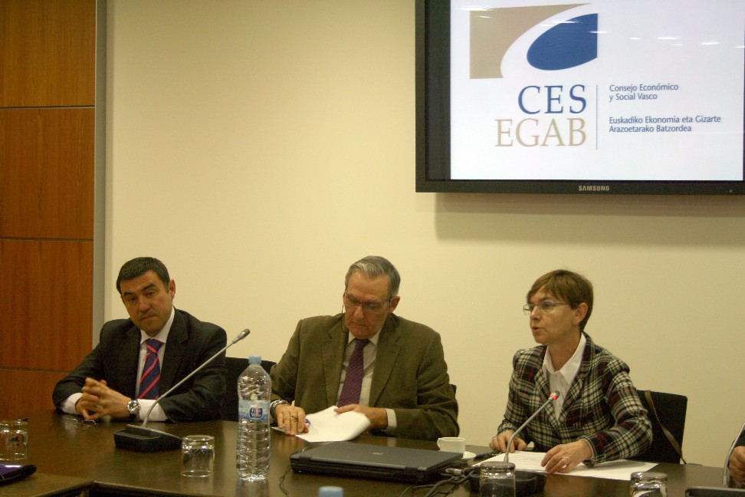
Francisco Huidobro, Secretario General del CES; Juan María Otaegui, Presidente del CES; Gemma Zabaleta, Consejera de Empleo y Asuntos Sociales del Gobierno Vasco.

GEMMA ZABALETA PRESENTA ANTE EL PLENO DEL CES EL BORRADOR DE LA NUEVA LEY DEL CONSEJO ECONÓMICO Y SOCIAL

- La nueva Ley del CES contempla que el sistema de votación sea por mayoría. Esta modificación supone, en la práctica, acabar con el derecho de veto existente hasta ahora.
- El borrador recoge también la entrada del Tercer Sector de Acción Social en el Consejo; abre la puerta a la incorporación puntual de expertos externos a las comisiones de trabajo, y clarifica las competencias del CES y las del CRL -Consejo de Relaciones Laborales-

Bilbao, 16 de marzo de 2011.

La Consejera de Empleo y Asuntos Sociales del Gobierno Vasco, Gemma Zabaleta, ha comparecido esta mañana ante el Pleno de Consejo Económico y Social para presentar el borrador de la nueva Ley del CES. Zabaleta ha estado acompañada por el Presidente y el Secretario General del Consejo, Juan María Otaegui y Francisco José Huidobro, respectivamente.

La nueva ley contempla diversas modificaciones que, entre otras cosas, evitan que la labor del CES se solape con la del Consejo de Relaciones Laborales. Así, se ha delimitado de forma clara el ámbito de cada uno de los dos órganos. “El CES se ocupará de emitir informes sobre todos los decretos y leyes que tengan que ver con lo económico y social; mientras que el CRL se encargará de todo lo que tenga que ver con la legislación y la normativa laboral”, ha detallado Gemma Zabaleta.

En cuanto al sistema de votación la nueva Ley del CES contempla que sea por mayoría. Esta modificación supone, en la práctica, acabar con el derecho de veto existente hasta ahora. “El veto es un problema histórico al que queremos dar solución. El nuevo sistema permite lograr los consensos de una forma lo más democrática posible”, ha explicado la consejera, que elogió la labor del CES.

Tercer Sector de Acción Social

El borrador contempla también la entrada en el Consejo Económico y Social Vasco del Tercer Sector de Acción Social -organizaciones sociales, ONGs.- que, según ha apuntado Gemma Zabaleta, “desarrollan una enorme actividad participativa en Euskadi”. Otra de las novedades incluidas en el texto presentado hoy ante los miembros del Pleno tiene que ver con el nombramiento del grupo de expertos. Éstos serán designados por el Lehendakari entre personas preferentemente del ámbito universitario, y de reconocido prestigio y cualificación en materias de carácter económico y social. También se abre la puerta a la incorporación puntual de expertos externos a las distintas comisiones de trabajo del Consejo.

El CES analizará el documento y emitirá un dictamen en los próximos meses. La Consejera prevé que la Ley sea aprobada por el Consejo del Gobierno en el segundo semestre de este año y posteriormente remitida al Parlamento.

